Đại Học Bách Khoa Hà Nội
Trường Công nghệ thông tin và truyền thông
- - - - - - - - -

BÁO CÁO
PROJECT 2: Xây dựng Website bán loa

Sinh viên | Nguyễn Mạnh Đức
Mã số sinh viên | 20210132P
Email | Duc.nm210132p@sis.hust.edu.vn
Giảng viên hướng dẫn | ThS. Nguyễn Đức Tiến
Mục lục
1. Giới thiệu 4
1.1 Đề tài phát triển 4
2. Mục tiêu và phạm vi dự án 5
2.1 Mục tiêu của dự án: Xây dựng một website bán hàng qua mạng. 5
2.2 Phạm vi của dự án 5
3. Cơ sở lý thuyết 5
3.1 MySQL 5
3.2 React JS 6
3.3 Node.js 6
4. Thiết kế hệ thống 7
4.1 Kiến trúc tổng quan 7
4.2 Khảo sát hệ thống : 7
4.3 UseCase Tổng quát của hệ thống: 9
4.4 UseCase hệ thống: 9
4.5 UseCase của Customer: 12
4.6 UseCase Quản lý từ khóa 17
4.7 UseCase Quản lý danh mục: 19
4.8 UseCase Quản lý sản phẩm: 22
4.9 UseCase Quản lý menu: 24
4.10 UseCase Quản lý bài viết: 27
4.11 UseCase Quản lý đơn hàng: 30
5. Cài đặt và triển khai 32
5.1 Xampp 32
32
5.2 Ngôn ngữ lập trình JavaScript 32
5.3 Cài đặt thư viện 33
5.4 Triển khai phần mềm 33
5.4.1 Giao diện chính 33
5.4.2 Giao diện đăng nhập 34
5.4.3 Giao diện đăng kí 34
5.4.4 Giao diện đặt hang 35
5.4.5 Giao diện admin 35
5.4.6 Giao diện quản lí sản phẩm 36
6. Kết luận 36
6.1 Kết quả đạt được : 36
6.2 Hạn chế : 36
6.3 Kết luận : 37

Giới thiệu

Đề tài phát triển
Hiện nay, với sự phát triển không ngừng của nền kinh tế, đòi hỏi mỗi doanh nghiệp phải có những giải pháp chiến lược phù hợp đúng đắn để có thể đứng vững và phát triển. Một giải pháp được đặt ra là ứng dụng tiến bộ của công nghệ thông tin vào công việc quản lý kinh doanh. Những công việc hàng ngày không còn là thao tác thủ công với một đống hỗn độn tài liệu nữa mà được thay bằng những chương trình hỗ trợ cho mọi công việc. Nó sẽ giảm thiểu được những khó khăn trong công việc quản lý kinh doanh như: nhân lực, thời gian, độ chính xác của thông tin… giúp cho các doanh nghiệp có thể đưa ra những quyết định kinh doanh chính xác, đúng thời điểm làm cho việc kinh doanh trở nên hiệu quả hơn.
Do đó dự án xây dựng và phát triển một chương trình hoàn chỉnh ứng dụng những kỹ thuật và công nghệ mới nhất để giúp cho việc quảng bá sản phẩm của doanh nghiệp được mọi người biết đến rộng rãi trên toàn quốc.

Mục tiêu và phạm vi dự án

Mục tiêu của dự án: Xây dựng một website bán hàng qua mạng.

Phạm vi của dự án
Phạm vi của dự án bao gồm:
* Đáp ứng được tiêu chuẩn của một website:
- Cấu trúc khoa học, chặt chẽ, rõ ràng, dễ dàng điều hướng, khai thác, chỉnh sửa.
- Thân thiện với người sử dụng.
- Tương thích với các trình duyệt web khác nhau, nội dung được tối ưu, tốc độtải/nạp trang web nhanh.
- Hoạt động ổn định và bảo mật.
* Đáp ứng các chức năng khách hàng yêu cầu (quảng bá sản phẩm và bán hàng trực tiếp qua mạng).

Cơ sở lý thuyết

MySQL

MySQL được phát triển bởi Oracle Corporation và được cung cấp dưới giấy phép mã nguồn mở GNU General Public License (GPL), nghĩa là bạn có thể sử dụng MySQL miễn phí. MySQL được thiết kế để xử lý khối lượng lớn dữ liệu với hiệu suất cao, phù hợp cho các ứng dụng web lớn
Một số chức năng chính của MySQL bao gồm:
- Quản lý Cơ sở Dữ liệu.
- Quản lý Bảng Dữ liệu.
- Thao tác trên Dữ liệu.
- Stored Procedures và Functions.
- Quản lý Người dùng và Phân quyền.
Chúng ta sẽ sử dụng MySQL để xử lý một hệ quản trị cơ sở dữ liệu với nhiều chức năng quan trọng giúp quản lý và thao tác dữ liệu một cách hiệu quả.

React JS
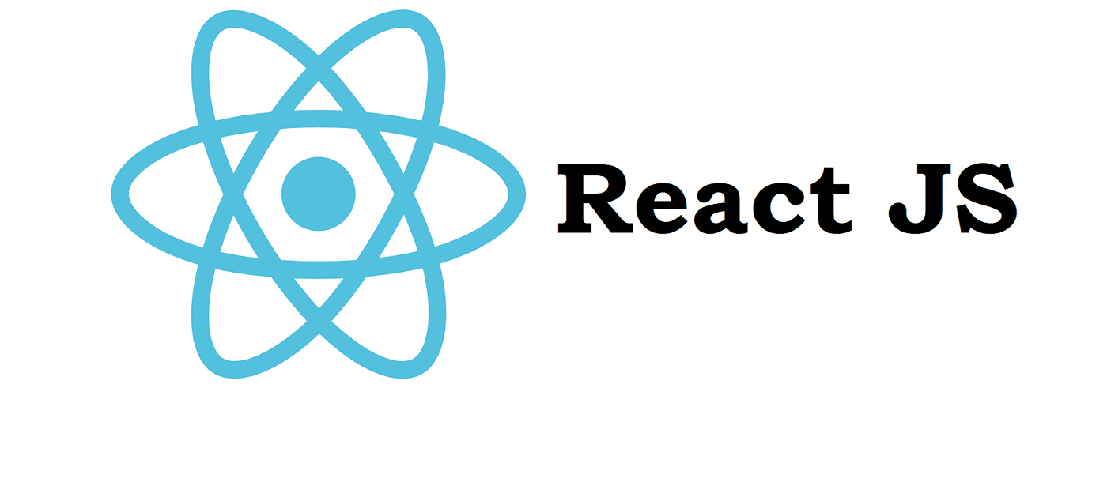
ReactJS là một thư viện JavaScript phổ biến được phát triển bởi Facebook và được sử dụng rộng rãi để xây dựng giao diện người dùng (UI) cho các ứng dụng web. Các tính năng chính của ReactJS bao gồm:
- Xây dựng Giao diện Người dùng.
- Kết Nối Frontend với Backend.
- Xử lý Tương Tác Người dùng.
Chúng ta sẽ sử dụng ReactJS để xây dựng một giao diện người dùng đẹp mắt, linh hoạt và hiệu quả cho website bán hàng. Việc sử dụng ReactJS sẽ giúp tối ưu hóa trải nghiệm người dùng, tăng tốc độ tải trang và quản lý trạng thái ứng dụng một cách hiệu quả.

Node.js
Node.js là một nền tảng runtime mạnh mẽ và đa năng dựa trên JavaScript, được sử dụng phổ biến để phát triển các ứng dụng phía server (backend). Được xây dựng trên V8 JavaScript engine của Google Chrome, Node.js đã trở thành một trong những công nghệ hàng đầu trong lập trình web hiện đại. Node.js bao gồm các chức năng chính :
- Non-blocking I/O và Asynchronous Programming
- Event-Driven Architecture
- Single-threaded nhưng Scalable
- HTTP Server và Networking
- Development Tools và Debugging
Chúng ta sẽ sử dụng Node.js để xây dựng backend cho hệ thống website bán hàng, nơi quản lý và xử lý các yêu cầu từ frontend, quản lý dữ liệu và giao tiếp với cơ sở dữ liệu MySQL.

Thiết kế hệ thống

Kiến trúc tổng quan
Kiến trúc tổng quan của hệ thống được xây dựng một website bán hàng sử dụng Node.js, ReactJS, và MySQL, chúng ta cần thiết kế một kiến trúc tổng quan bao gồm cả frontend, backend và cơ sở dữ liệu. Hệ thống sẽ sử dụng sự kết hợp giữa 3 thư viện để đảm bảo tính chính xác và hiệu suất hiệu quả để quản lý cũng như giao diện mượt mà cho người dung.
Một số thành phần chính của kiến trúc:
- Frontend (ReactJS): Frontend sẽ chịu trách nhiệm hiển thị giao diện người dùng và tương tác với backend thông qua các API.
- Backend (Node.js + Express): Backend sẽ chịu trách nhiệm xử lý logic của ứng dụng, quản lý dữ liệu và giao tiếp với cơ sở dữ liệu MySQL..
- Database (MySQL): Cơ sở dữ liệu MySQL sẽ lưu trữ và quản lý tất ccác dữ liệu liên quan đến sản phẩm, người dùng, đơn hàng, và bình luận.

Khảo sát hệ thống :

- Quản lý cũng cần lưu lại thông tin về menu và bài viết quảng cáo để quảng bá các sản phẩm chủ lực của cửa hàng. Cần có các trang giới thiệu về sản phẩm nổi bật, được khách hàng ưa chuộng, mang lại doanh thu lớn và giúp thu hút khách hàng mới.
- Khi khách hàng có thắc mắc hoặc phản hồi về sản phẩm đã mua, họ có thể liên hệ trực tiếp với cửa hàng. Khi khách hàng mua hàng, các thông tin như họ tên, số điện thoại, địa chỉ sẽ được lưu lại để phục vụ việc liên hệ, giao hàng và chương trình tri ân khách hàng. Các thông tin giao dịch như sản phẩm đã mua, số lượng, giá cả, khuyến mãi và tổng tiền cũng cần được quản lý chặt chẽ.
- Khách hàng sau khi sử dụng sản phẩm có thể gửi phản hồi để cửa hàng nắm bắt chất lượng sản phẩm và nhu cầu của người tiêu dùng, từ đó cải tiến dịch vụ và sản phẩm.
- Từ những khảo sát ở trên, có thể rút ra các yêu cầu mà hệ thống mới xây dựng cần đáp ứng:
- Hệ thống phân quyền chức năng với hai nhóm người: người quản trị và khách hàng.
- Có các chức năng như đăng ký tài khoản, xem sản phẩm, xem chi tiết sản phẩm, đánh giá sản phẩm đã mua, quản lý đơn hàng và thông tin cá nhân đối với khách hàng.
- Quản trị viên cần được cấp quyền quản lý các chức năng như: thành viên, danh mục sản phẩm, bài viết, menu, đơn đặt hàng...
- Giao diện hệ thống cần thân thiện và dễ sử dụng cho người dùng.
- Giao diện quản trị phải đơn giản, dễ sử dụng và dễ bảo trì.

UseCase Tổng quát của hệ thống: 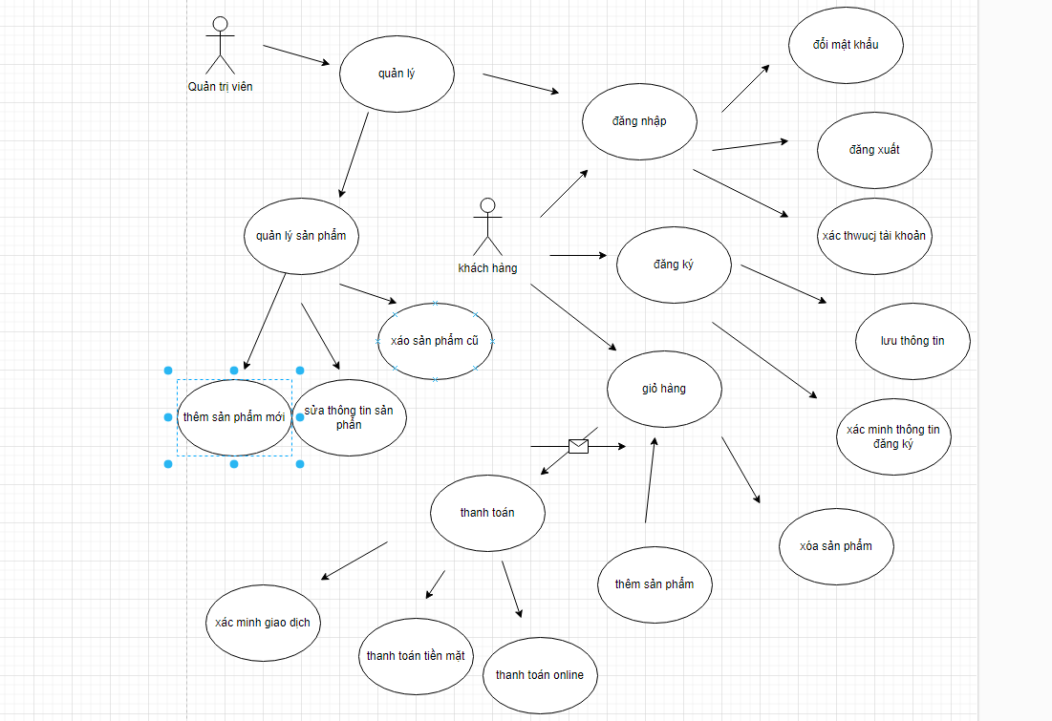

UseCase hệ thống:

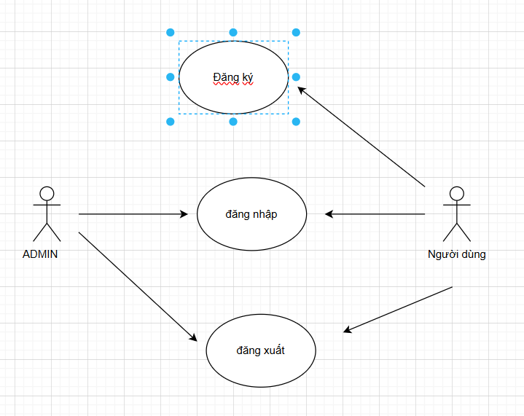
- Đăng ký:
  - Tác nhân: Khách hàng.
  - Mô tả tổng quát: Khách hàng truy cập website có thể đăng ký thành viên, xem các dịch vụ và chi tiết dịch vụ, tìm kiếm các dịch dịch vụ mong muốn hỗ trợ.
  - Điều kiện đầu vào: Khi khách hàng truy cập với nhu cầu đặt dịch vụ.
  - Dòng sự kiện chính:
    - Khách hàng truy cập vào trang web của cửa hàng: hệ thống hiển thị danh sách các dịch vụ.
    - Khi khách hàng nhấn chọn một dịch vụ: hệ thống hiển thị danh sách chi tiết của dịch vụ.
    - Khách hàng nhập từ khóa tìm kiếm và chọn tìm kiếm: hệ thống lấy dữ liệu, và hiển thị các dịch vụ theo từ khóa nhập vào.
    - Khách hàng chọn đăng ký: Nhập các thông tin về tài khoản và mật khẩu. Nếu đúng sẽ lưu thông tin khách hàng, nếu sai sẽ thực hiện dòng sự kiện rẽ nhánh A1.
  - Dòng sự kiện rẽ nhánh A1:
    - Hệ thống thông báo việc nhập dữ liệu không hợp lệ.
    - Nhập lại thông tin.
    - Quay lại trang đăng ký.
- Điều kiện đầu ra: Lưu tài khoản khách hàng đã đăng ký.

- Đăng nhập:
- Tác nhân: Người quản lý và khách hàng.
- Mô tả tổng quát: Người quản lý và khách hàng đăng nhập vào hệ thống.
- Điều kiện đầu vào: UseCase sử dụng khi người dùng muốn đăng nhập vào hệ thống.
- Dòng sự kiện chính:
- Hệ thống yêu cầu nhập tài khoản và mật khẩu.
- Người dùng nhập tài khoản và mật khẩu.
- Hệ thống kiểm tra tên và mật khẩu vừa nhập:
    - Nếu đúng sẽ kiểm tra quyền, và hiển thị quyền tương ứng của tài khoản.
    - Nếu sai thực hiện luồng sự kiện phụ A1.
- Dòng sự kiện phụ A1:
- Hệ thống sẽ thông báo việc nhập dữ liệu không hợp lệ.
- Người dùng nhập lại tài khoản và mật khẩu.
- Quay lại bước 3 của luồng sự kiện chính, hoặc hủy bỏ việc đăng nhập, khi đó ca sử dụng kết thúc.

- Đăng xuất:
- Tác nhân: Người quản lý và khách hàng.
- Mô tả tổng quát: Người quản lý và khách hàng muốn thoát tài khoản khỏi hệ thống.
- Điều kiện đầu vào: UseCase sử dụng khi người quản trị và thành viên chọn đăng xuất.
- Dòng sự kiện chính:
- Hệ thống hủy việc lưu thông tin đăng nhập.
- Quay về màn hình trang chủ.

UseCase của Customer:
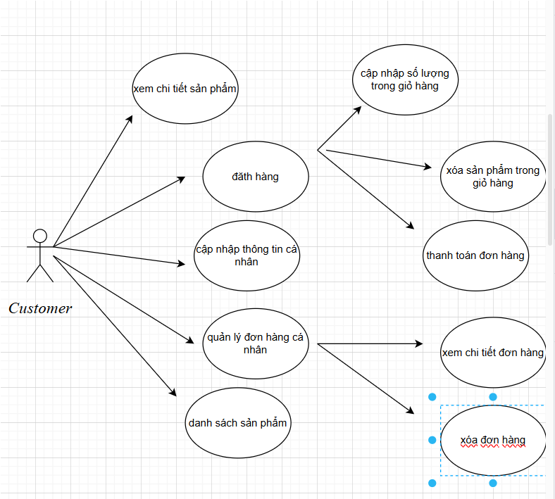
- Xem chi tiết sản phẩm:
- Tác nhân: Khách hàng.
- Mô tả tổng quát: Khách hàng muốn xem chi tiết một sản phẩm.
- Điều kiện đầu vào: UseCase sử dụng khi khách hàng chọn một sản phẩm.
- Dòng sự kiện chính:
- Hệ thống lấy thông tin chi tiết của sản phẩm theo mã.
- Hiển thị form chi tiết sản phẩm.

- Đặt hàng:
- Tác nhân: Khách hàng.
- Mô tả tổng quát: Các khách hàng muốn đặt mua sản phẩm của cửa hàng.
- Điều kiện đầu vào: UseCase sử dụng khi bắt đầu đăng nhập thành công hệ thống.
- Dòng sự kiện chính:
- Ca sử dụng bắt đầu khi khách hàng đăng nhập vào hệ thống.
- Chọn giỏ hàng.
- Hệ thống hiển thị chức năng: Cập nhật số lượng trong giỏ hàng, xóa sản phẩm trong giỏ và thanh toán đơn hàng:
    - Cập nhật số lượng trong giỏ hàng:
      - Người dùng chọn số lượng sản phẩm mong muốn.
      - Chọn cập nhật.
      - Hệ thống kiểm tra số lượng sản phẩm còn lại trong cửa hàng:
        - Nếu còn hàng sẽ cập nhật số lượng trong giỏ hàng.
        - Nếu sai, thực hiện luồng sự kiện rẽ nhánh A1.
    - Xóa sản phẩm trong giỏ hàng:
      - Người dùng chọn sản phẩm muốn xóa.
      - Chọn xóa sản phẩm.
      - Hệ thống xóa sản phẩm khỏi giỏ hàng của khách hàng.
    - Thanh toán đơn hàng:
      - Khách hàng chọn thanh toán các sản phẩm trong giỏ hàng.
      - Hệ thống hiển thị form thanh toán.
      - Khách hàng nhập các thông tin cần thiết, và chọn đặt hàng.
      - Hệ thống kiểm tra các trường thông tin:
        - Nếu thỏa mãn thực hiện cập nhật thông tin đơn hàng và chi tiết vào cơ sở dữ liệu.
        - Nếu không thì yêu cầu nhập lại.
- Dòng sự kiện rẽ nhánh A1:
- Hệ thống báo số lượng sản phẩm không đủ.
- Quay lại bước 2 của dòng sự kiện chính.

- Quản lý đơn hàng cá nhân:
- Tác nhân: Khách hàng.
- Mô tả tổng quát: Khách hàng có thể xem lại các đơn hàng mình đã đặt tại cửa hàng.
- Điều kiện đầu vào: Khách hàng đăng nhập thành công hệ thống, chọn mục các đơn hàng.
- Dòng sự kiện chính:
- Người dùng đăng nhập hệ thống.
- Truy cập hệ thống chọn mục các đơn hàng.
- Hệ thống hiển thị danh sách các đơn hàng, cùng với các chức năng người dùng có thể thực hiện: Xóa đơn hàng và xem chi tiết đơn hàng:
    - Xóa đơn hàng:
      - Chọn đơn hàng muốn Xóa.
      - Chọn xóa đơn hàng.
      - Kiểm tra đơn hàng:
        - Nếu đơn hàng chưa giao dịch, thì thực hiện xóa đơn hàng.
        - Nếu đơn hàng đã có giao dịch, thực hiện luồng sự kiện rẽ nhánh A1.
    - Xem chi tiết đơn hàng:
      - Chọn đơn hàng muốn xem chi tiết.
      - Chọn xem chi tiết đơn hàng.
      - Hệ thống chuyển sang form chi tiết đơn hàng.
- Dòng sự kiện rẽ nhánh A1:
- Thông báo lỗi.
- Chuyển tới bước 3 của dòng sự kiện chính.
- Điều kiện đầu ra: Các thông tin về đơn hàng được cập nhật vào cơ sở dữ liệu.

- Cập nhật thông tin cá nhân:
  - Tác nhân: Khách hàng.
  - Mô tả tổng quát: Khách hàng cập nhật thông tin cá nhân của mình.
  - Điều kiện đầu vào: Khi khách hàng đăng nhập hệ thống thành công và chọn thông tin cá nhân.
    - Khách hàng chọn cập nhật thông tin cá nhân.
    - Hệ thống hiển thị form cập nhật thông tin.
    - Khách hàng nhập các thông tin muốn sửa đổi, và chọn cập nhật.
    - Hệ thống kiểm tra các trường dữ liệu:
- Nếu đầy đủ và đúng định dạng thì chuyển qua bước tiếp theo.
- Nếu không thì thực hiện dòng sự kiện rẽ nhánh A1.
- Hệ thống thông báo cập nhật thông tin cá nhân thành công.
- Hệ thống cập nhật thông tin cá nhân vào cơ sở dữ liệu.
  - Dòng sự kiện rẽ nhánh A1:
    - Hệ thống thông báo việc nhập dữ liệu không hợp lệ.
    - Nhập lại thông tin.
    - Quay lại bước 4 của sự kiện chính.
- Điều kiện đầu ra: Thông tin của khách hàng được cập nhật vào cơ sở dữ liệu.

- Đánh giá sản phẩm:
  - Tác nhân: Khách hàng.
  - Mô tả tổng quát: Khách hàng đánh giá sản phẩm sau khi mua hàng.
  - Điều kiện đầu vào: Khi khách hàng đăng nhập hệ thống thành công và chọn đánh giá sản phẩm.
    - Khách hàng chọn đơn hàng muốn đánh giá.
    - Khách hàng đánh giá sản phẩm có trong đơn hàng, và chọn lưu.
    - Hệ thống kiểm tra các trường dữ liệu:
- Nếu đầy đủ và đúng định dạng thì chuyển qua bước tiếp theo.
- Nếu không thì thực hiện dòng sự kiện rẽ nhánh A1.
- Hệ thống thông báo cập nhật đánh giá của khách hàng thành công.
- Hệ thống lưu các đánh giá vào cơ sở dữ liệu.
  - Dòng sự kiện rẽ nhánh A1:
    - Hệ thống thông báo việc nhập dữ liệu không hợp lệ.
    - Nhập lại thông tin.
    - Quay lại bước 3 của sự kiện chính.
- Điều kiện đầu ra: Các đánh giá về sản phẩm được cập nhật vào cơ sở dữ liệu.

UseCase Quản lý từ khóa
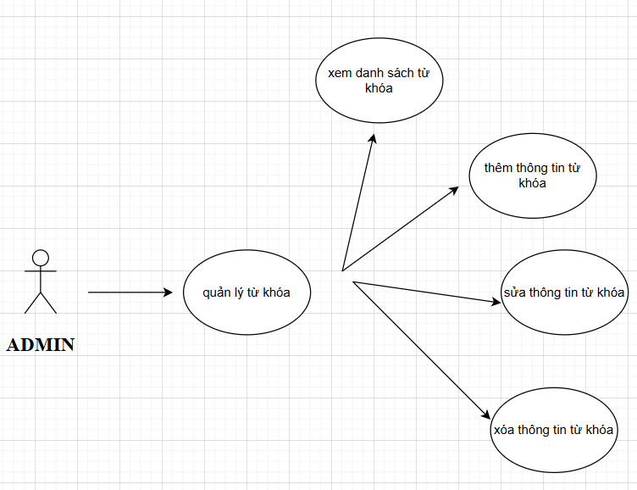
- Tác nhân: Người quản trị.
- Mô tả tổng quát: Người quản trị quản lý các từ khóa.
- Điều kiện đầu vào: Người dùng đăng nhập thành công, với quyền quản trị.
- Dòng sự kiện chính:
- Quản trị đăng nhập hệ thống.
- Hệ thống kiểm tra tài khoản và quyền, nếu đúng thì truy cập hệ thống, và chọn quản lý từ khóa.
- Hệ thống hiển thị danh sách từ khóa, và các chức năng: thêm, sửa và xóa và tìm kiếm từ khóa:
Xem danh sách từ khóa:
      - Quản trị chọn quản lý từ khóa.
      - Hệ thống hiển thị danh sách từ khóa.
    - Thêm thông tin từ khóa:
      - Hệ thống hiển thị form nhập thông tin từ khóa.
      - Người quản lý nhập thông tin từ khóa.
      - Nhập nút thêm từ khóa.
      - Hệ thống kiểm tra các trường dữ liệu:
        - Nếu thỏa mãn, thì thực hiện bước tiếp theo.
        - Nếu không, thì thực hiện luồng sự kiện A1.
      - Hệ thống thông báo thêm từ khóa thành công.
      - Hệ thống lưu lại thông tin từ khóa.
    - Sửa thông tin từ khóa:
      - Hệ thống hiển thị form cập nhật thông tin từ khóa.
      - Người quản lý nhập thông tin cần thay đổi.
      - Nhập nút cập nhật từ khóa.
      - Hệ thống kiểm tra các trường dữ liệu:
        - Nếu thỏa mãn, thì thực hiện bước tiếp theo.
        - Nếu không, thì thực hiện luồng sự kiện A1.
      - Hệ thống thông báo cập nhật từ khóa thành công.
      - Hệ thống cập nhật thông tin từ khóa.
    - Xóa từ khóa:
      - Người quản lý chọn thông tin từ khóa cần xóa.
      - Hệ thống kiểm tra:
        - Nếu không có ràng buộc, thực hiện bước tiếp theo.
        - Ngược lại, hủy xóa.
- Dòng sự kiện rẽ nhánh A1:
- Hệ thống báo lỗi.
- Quản trị thưc hiện nhập lại dữ liệu.
- Quay lại bước 3 của sự kiện phụ.
Điều kiện đầu ra: Danh sách các từ khóa được cập nhật đầy đủ vào cơ sở dữ liệu.

UseCase Quản lý danh mục:

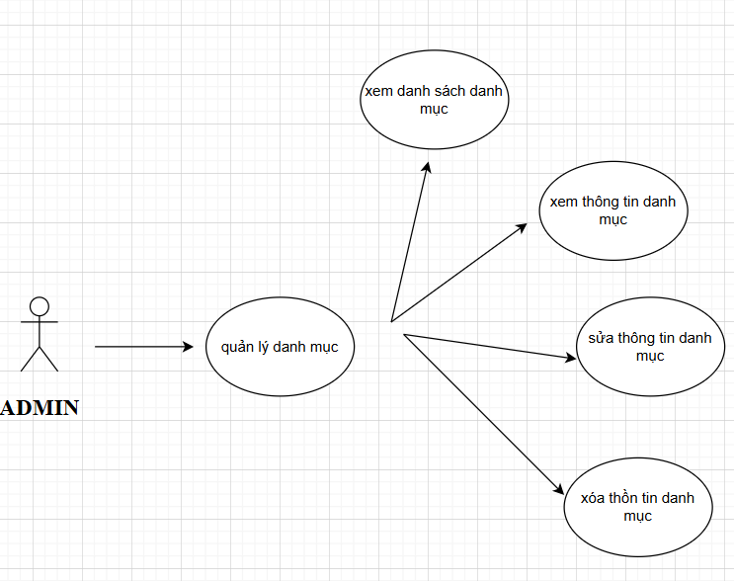
- Tác nhân: Người quản trị.
- Mô tả tổng quát: Người quản trị quản lý các danh mục, giúp quản lý các sản phẩm dễ dàng.
- Điều kiện đầu vào: Người dùng đăng nhập thành công, với quyền quản trị.
- Dòng sự kiện chính:
- Quản trị đăng nhập hệ thống.
- Hệ thống kiểm tra tài khoản và quyền, nếu đúng thì truy cập hệ thống, và chọn quản lý danh mục.
- Hệ thống hiển thị danh sách danh mục, và các chức năng: thêm, sửa và xóa và tìm kiếm danh mục:
    - Thêm danh mục:
      - Hệ thống hiển thị form nhập thông tin danh mục.
      - Người quản lý nhập thông tin danh mục.
      - Nhập nút thêm danh mục.
      - Hệ thống kiểm tra các trường dữ liệu:
        - Nếu thỏa mãn, thì thực hiện bước tiếp theo.
        - Nếu không, thì thực hiện luồng sự kiện A1.
      - Hệ thống thông báo thêm danh mục thành công.
      - Hệ thống lưu lại thông tin danh mục.
    - Sửa danh mục:
      - Hệ thống hiển thị form cập nhật thông tin danh mục.
      - Người quản lý nhập thông tin cần thay đổi.
      - Nhập nút cập nhật danh mục.
      - Hệ thống kiểm tra các trường dữ liệu:
        - Nếu thỏa mãn, thì thực hiện bước tiếp theo.
        - Nếu không, thì thực hiện luồng sự kiện A1.
      - Hệ thống thông báo cập nhật danh mục thành công.
      - Hệ thống cập nhật thông tin danh mục.
    - Xóa danh mục:
      - Người quản lý chọn thông tin danh mục cần xóa.
      - Hệ thống kiểm tra:
        - Nếu không có ràng buộc, thực hiện bước tiếp theo.
        - Ngược lại, hủy xóa.
- Dòng sự kiện rẽ nhánh A1:
- Hệ thống báo lỗi.
- Quản trị thưc hiện nhập lại dữ liệu.
- Quay lại bước 3 của sự kiện phụ.
Điều kiện đầu ra: Danh sách các danh mục được cập nhật đầy đủ vào cơ sở dữ liệu.

UseCase Quản lý sản phẩm:
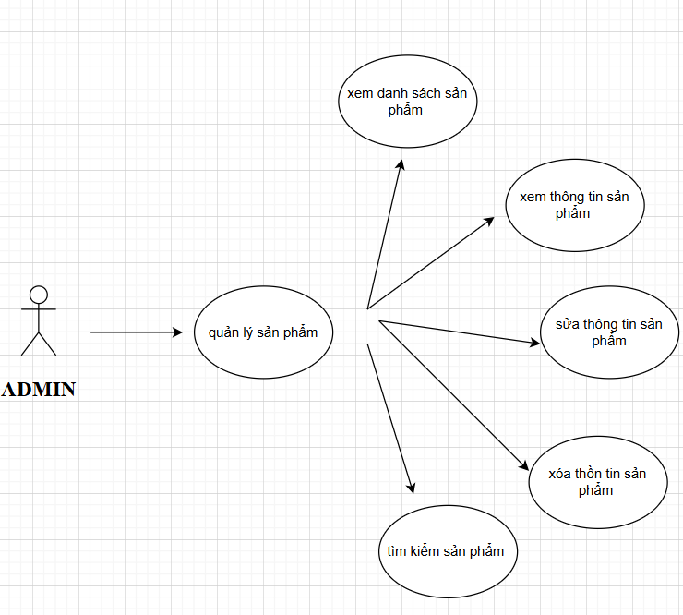
- Tác nhân: Người quản trị.
- Mô tả tổng quát: Người quản trị quản lý các sản phẩm của cửa hàng.
- Điều kiện đầu vào: Người dùng đăng nhập thành công, với quyền quản trị.
- Dòng sự kiện chính:
- Quản trị đăng nhập hệ thống.
- Hệ thống kiểm tra tài khoản và quyền, nếu đúng thì truy cập hệ thống, và chọn quản lý sản phẩm.
- Hệ thống hiển thị danh sách sản phẩm và các chức năng: thêm, sửa và xóa và tìm kiếm sản phẩm:
    - Thêm thông tin sản phẩm:
      - Hệ thống hiển thị form nhập thông tin sản phẩm.
      - Người quản lý nhập thông tin sản phẩm.
      - Nhập nút thêm sản phẩm.
      - Hệ thống kiểm tra các trường dữ liệu:
        - Nếu thỏa mãn, thì thực hiện bước tiếp theo.
        - Nếu không, thì thực hiện luồng sự kiện A1.
      - Hệ thống thông báo thêm sản phẩm thành công.
      - Hệ thống lưu lại thông tin sản phẩm.
    - Sửa thông tin sản phẩm:
      - Hệ thống hiển thị form cập nhật thông tin sản phẩm.
      - Người quản lý nhập thông tin cần thay đổi.
      - Nhập nút cập nhật sản phẩm.
      - Hệ thống kiểm tra các trường dữ liệu:
        - Nếu thỏa mãn, thì thực hiện bước tiếp theo.
        - Nếu không, thì thực hiện luồng sự kiện A1.
      - Hệ thống thông báo cập nhật sản phẩm thành công.
      - Hệ thống cập nhật thông tin sản phẩm.
    - Tìm kiếm sản phẩm:
      - Nhập từ khóa cần tìm.
      - Nhấn nút tìm kiếm.
      - Hệ thống kiểm tra thông tin sản phẩm:
        - Nếu có hiển thị danh sách sản phẩm.
        - Nếu không, thực hiện sự kiện rẽ nhánh A1.
    - Xóa sản phẩm:
      - Người quản lý chọn thông tin sản phẩm cần xóa.
      - Hệ thống kiểm tra:
        - Nếu không có ràng buộc, thực hiện bước tiếp theo.
        - Ngược lại, hủy xóa.
- Dòng sự kiện rẽ nhánh A1:
- Hệ thống báo lỗi.
- Quản trị thưc hiện nhập lại dữ liệu.
- Quay lại bước 3 của sự kiện phụ.
- Điều kiện đầu ra: Danh sách các sản phẩm được cập nhật đầy đủ vào cơ sở dữ liệu.

UseCase Quản lý menu:
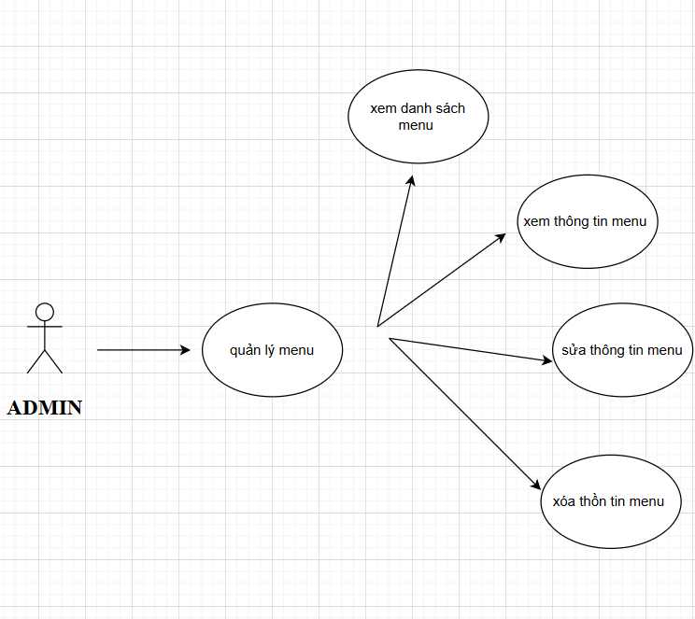
- Tác nhân: Người quản trị.
- Mô tả tổng quát: Người quản trị quản lý các menu hiển thị trên giao diện trang chủ.
- Điều kiện đầu vào: Người dùng đăng nhập thành công, với quyền quản trị.
- Dòng sự kiện chính:
- Quản trị đăng nhập hệ thống.
- Hệ thống kiểm tra tài khoản và quyền, nếu đúng thì truy cập hệ thống, và chọn quản lý menu.
- Hệ thống hiển thị danh sách menu, và các chức năng: thêm, xóa và tìm kiếm menu:
    - Thêm menu:
      - Hệ thống hiển thị form nhập thông tin menu.
      - Người quản lý nhập thông tin menu.
      - Nhập nút thêm menu.
      - Hệ thống kiểm tra các trường dữ liệu:
        - Nếu thỏa mãn, thì thực hiện bước tiếp theo.
        - Nếu không, thì thực hiện luồng sự kiện A1.
      - Hệ thống thông báo thêm menu thành công.
      - Hệ thống lưu lại thông tin menu.
    - Sửa menu:
      - Hệ thống hiển thị form cập nhật thông tin menu.
      - Người quản lý nhập thông tin cần thay đổi.
      - Nhập nút cập nhật menu.
      - Hệ thống kiểm tra các trường dữ liệu:
        - Nếu thỏa mãn, thì thực hiện bước tiếp theo.
        - Nếu không, thì thực hiện luồng sự kiện A1.
      - Hệ thống thông báo cập nhật menu thành công.
      - Hệ thống cập nhật thông tin menu.
    - Tìm kiếm menu:
      - Nhập từ khóa cần tìm.
      - Nhấn nút tìm kiếm.
      - Hệ thống kiểm tra thông tin menu:
        - Nếu có hiển thị danh sách menu.
        - Nếu không, thực hiện sự kiện rẽ nhánh A1.
    - Xóa menu:
      - Người quản lý chọn thông tin menu cần xóa.
      - Hệ thống kiểm tra:
        - Nếu không có ràng buộc, thực hiện bước tiếp theo.
        - Ngược lại, hủy xóa.
- Dòng sự kiện rẽ nhánh A1:
- Hệ thống báo lỗi.
- Quản trị thưc hiện nhập lại dữ liệu.
- Quay lại bước 3 của sự kiện phụ.
- Điều kiện đầu ra: Danh sách các menu được cập nhật đầy đủ vào cơ sở dữ liệu.

UseCase Quản lý bài viết:

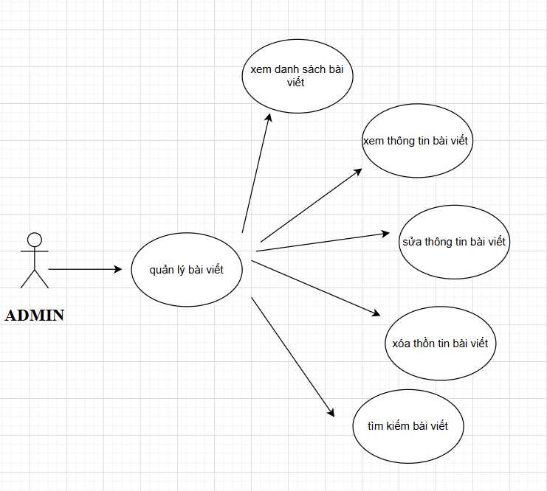
- Tác nhân: Người quản trị.
- Mô tả tổng quát: Người quản trị quản lý các bài viết, giúp bổ sung nội dung cho các dịch vụ cửa hàng cung cấp.
- Điều kiện đầu vào: Người dùng đăng nhập thành công, với quyền quản trị.
- Dòng sự kiện chính:
- Quản trị đăng nhập hệ thống.
- Hệ thống kiểm tra tài khoản và quyền, nếu đúng thì truy cập hệ thống, và chọn quản lý bài viết.
- Hệ thống hiển thị danh sách bài viết, và các chức năng: thêm, sửa và xóa và tìm kiếm bài viết:
    - Thêm bài viết:
      - Hệ thống hiển thị form nhập thông tin bài viết.
      - Người quản lý nhập thông tin bài viết.
      - Nhập nút thêm bài viết.
      - Hệ thống kiểm tra các trường dữ liệu:
        - Nếu thỏa mãn, thì thực hiện bước tiếp theo.
        - Nếu không, thì thực hiện luồng sự kiện A1.
      - Hệ thống thông báo thêm bài viết thành công.
      - Hệ thống lưu lại thông tin bài viết.
    - Sửa bài viết:
      - Hệ thống hiển thị form cập nhật thông tin bài viết.
      - Người quản lý nhập thông tin cần thay đổi.
      - Nhập nút cập nhật bài viết.
      - Hệ thống kiểm tra các trường dữ liệu:
        - Nếu thỏa mãn, thì thực hiện bước tiếp theo.
        - Nếu không, thì thực hiện luồng sự kiện A1.
      - Hệ thống thông báo cập nhật bài viết thành công.
      - Hệ thống cập nhật thông tin bài viết.
    - Tìm kiếm bài viết:
      - Nhập từ khóa cần tìm.
      - Nhấn nút tìm kiếm.
      - Hệ thống kiểm tra thông tin bài viết:
        - Nếu có hiển thị danh sách bài viết.
        - Nếu không, thực hiện sự kiện rẽ nhánh A1.
    - Xóa bài viết:
      - Người quản lý chọn thông tin bài viết cần xóa.
      - Hệ thống kiểm tra:
        - Nếu không có ràng buộc, thực hiện bước tiếp theo.
        - Ngược lại, hủy xóa.
- Dòng sự kiện rẽ nhánh A1:
- Hệ thống báo lỗi.
- Quản trị thưc hiện nhập lại dữ liệu.
- Quay lại bước 3 của sự kiện phụ.
- Điều kiện đầu ra: Danh sách các bài viết được cập nhật đầy đủ vào cơ sở dữ liệu.

UseCase Quản lý đơn hàng:
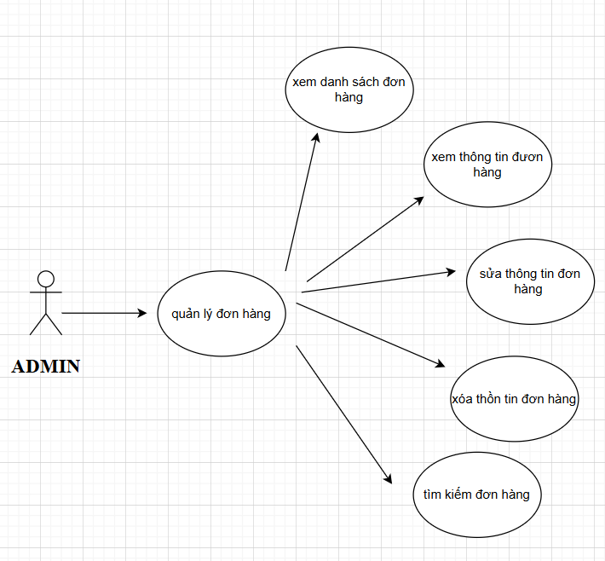
- Tác nhân: Người quản trị.
- Mô tả tổng quát: Người quản trị quản lý các đơn hàng của thành viên.
- Điều kiện đầu vào: Người dùng đăng nhập thành công, với quyền quản trị.
- Dòng sự kiện chính:
- Quản trị đăng nhập hệ thống.
- Hệ thống kiểm tra tài khoản và quyền, nếu đúng thì truy cập hệ thống, và chọn quản lý đơn hàng.
- Hệ thống hiển thị danh sách đơn hàng, và các chức năng: xem chi tiết, sửa và xóa và tìm kiếm đơn hàng:
    - Xem chi tiết đơn hàng:
      - Quản trị chọn đơn hàng muốn xem chi tiết.
      - Chọn xem chi tiết.
      - Hệ thống hiển thị form chi tiết đơn hàng.
    - Sửa đơn hàng:
      - Hệ thống hiển thị form cập nhật thông tin đơn hàng.
      - Người quản lý nhập thông tin cần thay đổi.
      - Nhập nút cập nhật đơn hàng.
      - Hệ thống kiểm tra các trường dữ liệu:
        - Nếu thỏa mãn, thì thực hiện bước tiếp theo.
        - Nếu không, thì thực hiện luồng sự kiện A1.
      - Hệ thống thông báo cập nhật đơn hàng thành công.
      - Hệ thống cập nhật thông tin đơn hàng.
    - Tìm kiếm đơn hàng:
      - Nhập từ khóa cần tìm.
      - Nhấn nút tìm kiếm.
      - Hệ thống kiểm tra thông tin đơn hàng:
        - Nếu có hiển thị danh sách đơn hàng.
        - Nếu không, thực hiện sự kiện rẽ nhánh A1.
    - Xóa đơn hàng:
      - Người quản lý chọn thông tin đơn hàng cần xóa.
      - Hệ thống kiểm tra:
        - Nếu không có ràng buộc, thực hiện bước tiếp theo.
        - Ngược lại, hủy xóa.
- Dòng sự kiện rẽ nhánh A1:
- Hệ thống báo lỗi.
- Quản trị thưc hiện nhập lại dữ liệu.
- Quay lại bước 3 của sự kiện phụ.
Điều kiện đầu ra: Danh sách các đơn hàng được cập nhật đầy đủ vào cơ sở dữ liệu.

Cài đặt và triển khai

Xampp

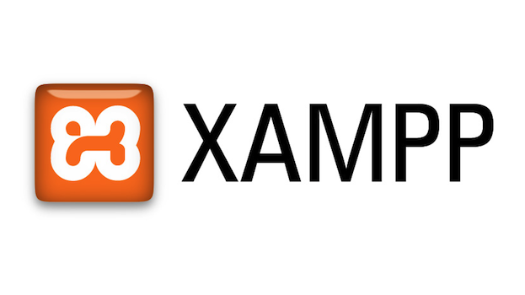

XAMPP là một công cụ mạnh mẽ và tiện lợi cho việc phát triển và kiểm tra các ứng dụng web trên môi trường cục bộ. Nó cung cấp tất cả các thành phần cần thiết để thiết lập một máy chủ web hoàn chỉnh, giúp bạn dễ dàng phát triển, kiểm tra và triển khai các ứng dụng web.

Ngôn ngữ lập trình JavaScript
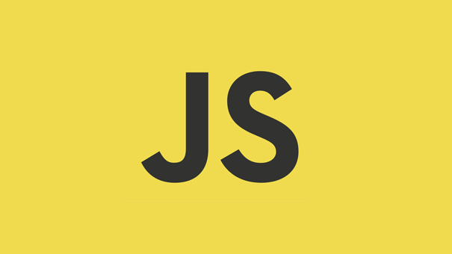
JavaScript là một trong những ngôn ngữ lập trình phổ biến và mạnh mẽ nhất trên thế giới, đặc biệt là trong phát triển web. Trong báo cáo này, JavaScript được sử dụng làm ngôn ngữ chính để phát triển dự án xây dựng Website sử dụng Node.js và Express.js. Một vài điểm nổi bật về JavaScript:
- Ngôn ngữ đa năng
- Sử dụng trong phát triển Web
- Các thư viện và framework phổ biến
- Node.js
- Cộng đồng sôi động và hỗ trợ mạnh mẽ

Cài đặt thư viện
Đảm bảo JavaScript đã được cài đặt trên hệ thống, cài đặt thêm Node.js cũng như Node Package Manager để sử dụng được đầy đủ.

Triển khai phần mềm

Giao diện chính
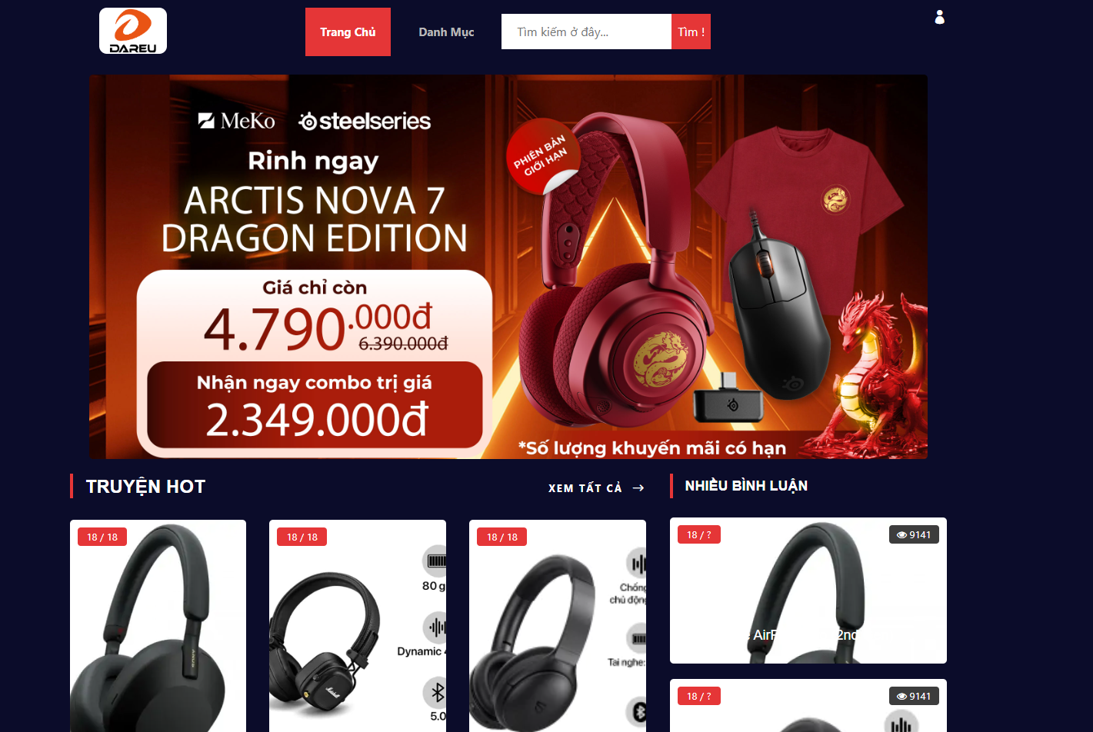

Giao diện đăng nhập
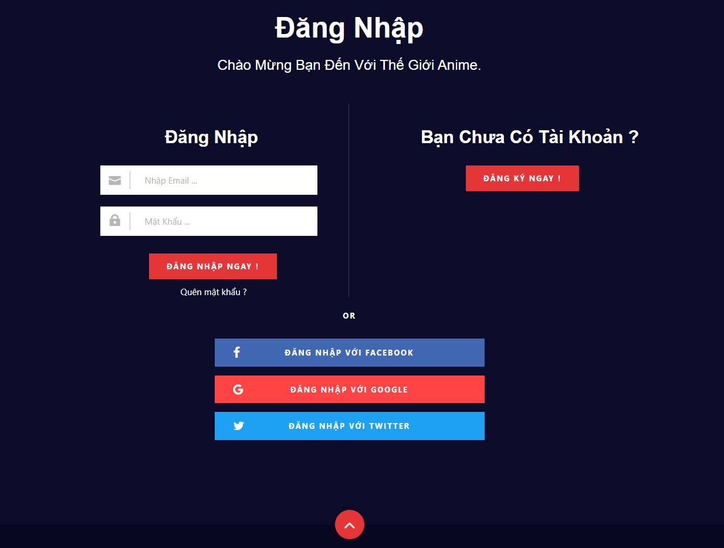

Giao diện đăng kí
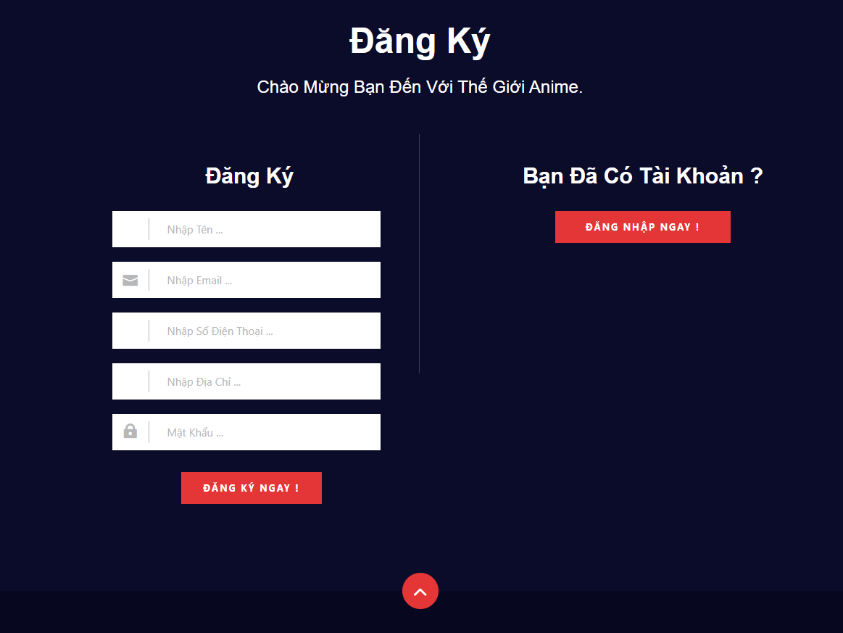

Giao diện đặt hang
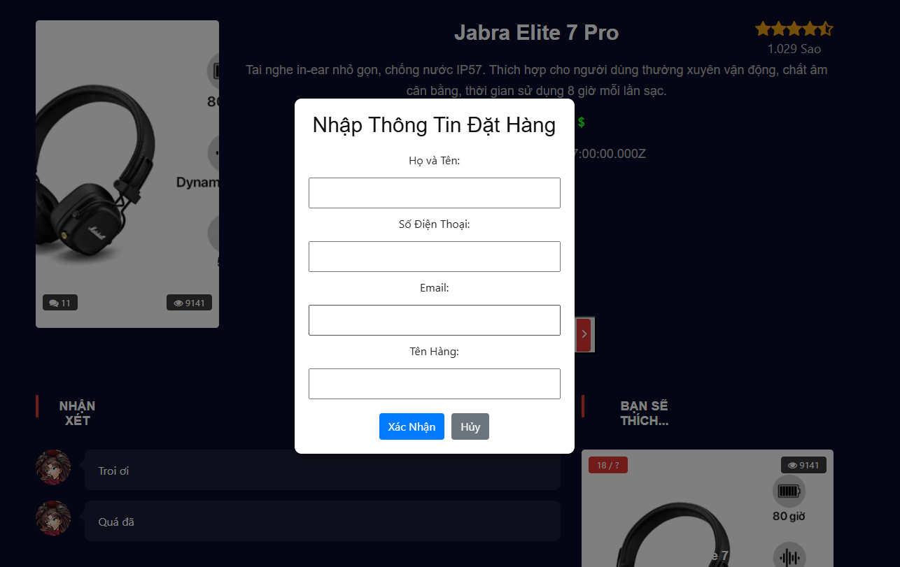

Giao diện admin
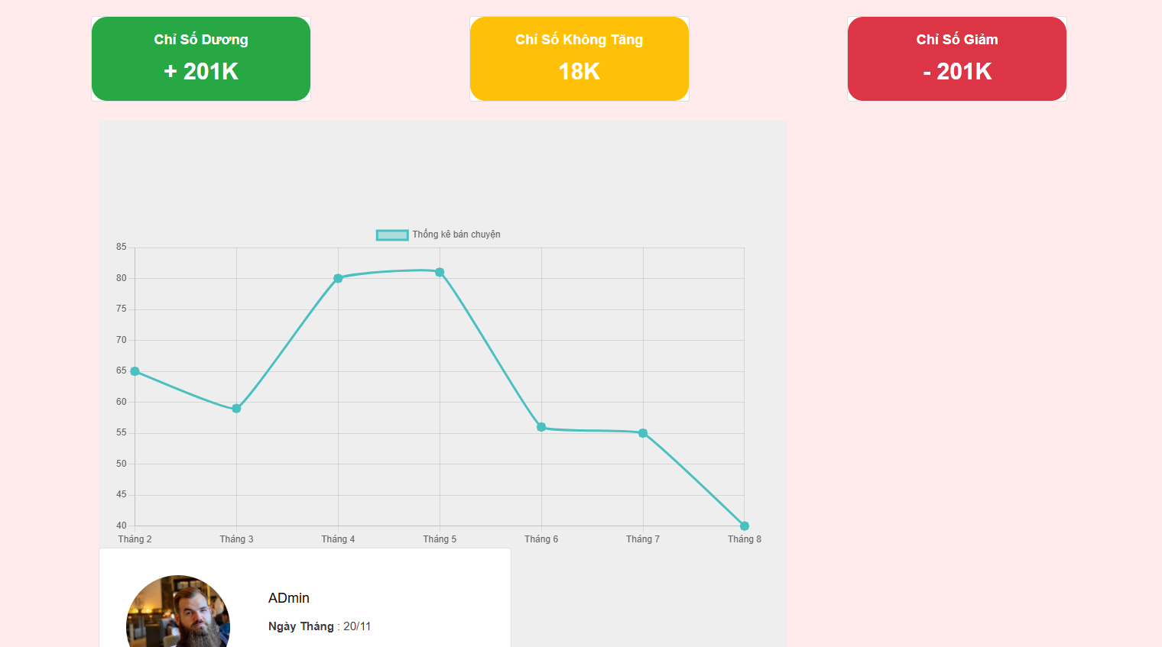

Giao diện quản lí sản phẩm
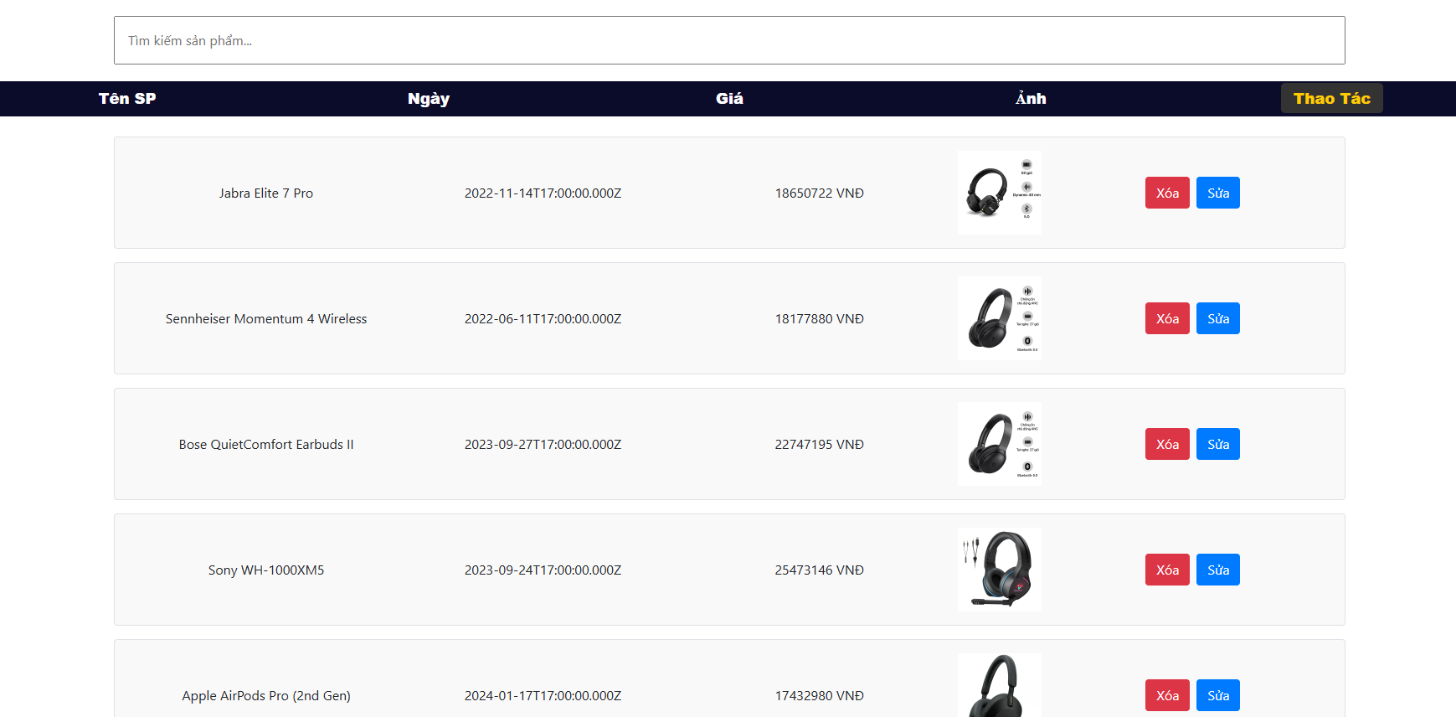

Kết luận

Kết quả đạt được :
Từ những hướng dẫn tận tình của thầy, cùng những gì đã học được ở trường, em đã phân tích và xây dựng phần mềm với các kết quả đạt được:
- Áp dụng các kiến thức đã học để xây dựng website bán hàng, tích hợp chức năng phân quyền cho người dùng và người quản trị, với giao diện và chức năng tương ứng khác nhau cho từng vai trò.
- Quản lý thông tin cần thiết của cửa hàng như sản phẩm, thông tin khách hàng và các giao dịch mua hàng của khách hàng.
- Đảm bảo các chức năng cơ bản để quản lý và vận hành cửa hàng một cách hiệu quả, bao gồm quản lý sản phẩm, khách hàng, đơn hàng, và các báo cáo liên quan.

Hạn chế :
Bên cạnh đó, em nhận thấy vẫn còn những hạn chế như:
- Do chưa có nhiều kinh nghiệm thực tế, việc xây dựng phần mềm áp dụng vào thực tế có thể chưa hoàn thiện và còn tồn tại những thiếu sót.
- Giao diện người dùng chưa thực sự bắt mắt và hấp dẫn.
- Một số chức năng có thể còn hạn chế và chưa được tối ưu hóa hoàn toàn cho trải nghiệm người dùng.

Kết luận :
Báo cáo đề tài “xây dựng website bán hàng” được xây dựng trên nền tảng Node.js, áp dụng mô hình MVC và sử dụng cơ sở dữ liệu MySQL. Với các chức năng và cơ sở dữ liệu đã được nghiên cứu và khảo sát từ thực tế, ứng dụng được phát triển nhằm giúp cải thiện những khó khăn trong quản lý cho chủ cửa hàng, đồng thời nâng cao trải nghiệm cho người dùng khi mua sắm trực tuyến.
Tuy nhiên, do thời gian hoàn thành đề tài có hạn và kinh nghiệm thực tiễn còn hạn chế, đề tài vẫn còn một số thiếu sót về nghiệp vụ và chuyên môn. Em rất mong nhận được những ý kiến và góp ý từ thầy cô và các bạn để hoàn thiện đề tài tốt hơn và có khả năng áp dụng rộng rãi trong thực tế.
Em xin chân thành cảm ơn!

